第二节、采购需求
一、采购清单
序号 | 名称 | 数量 | 单位
1 | 一人位公寓床 | 156 | 套
2 | 二连二人位公寓床 | 454 | 套
3 | 三连三人位公寓床 | 12 | 套
4 | 公寓柜 | 1100 | 个
5 | 公寓椅 | 1100 | 把
二、技术需求
1、三连三人位学生公寓床床架
床架规格（长×宽×高）：6000mm×950mm×2100mm（含蚊帐架总高为2900mm）（整体规格允许正负偏差10mm，根据房间实际空间制作）。
床架为钢结构，采用卡槽、插接式和螺丝固定组装而成，拆装方便；组装完成后床架应不会摇动，安全且稳定牢靠。
（1）床立柱
1、外观尺寸偏差范围允许±2mm，材料厚度不允许负偏离。不可以拼接，焊接，打磨，手工敲打，必须是一次性成型。
2、选用优质冷轧钢板经成型机一次轧制而成的v形封口异型材，成型后立面尺寸为≥75mm×75mm，厚度为1.2mm，立柱转弯处呈圆弧形状，防止磕碰，增加安全性；
3、立柱护套（脚套）：外观尺寸偏差范围允许±2mm，材料厚度不允许负偏离，不接受3D打印：立柱上下管口处均需设有塑料保护套，与立柱完全吻合。
（2）床中立柱
1、外观尺寸偏差范围允许±2mm，材料厚度不允许负偏离。不可以拼接，焊接，打磨，手工敲打，必须是一次性成型。
2、选用优质冷轧钢板经成型机一次轧制而成封口异型材，成型后立面尺寸为60mm×60mm方管，厚度为1.2mm；
3、立柱护套（脚套）：外观尺寸偏差范围允许±2mm，材料厚度不允许负偏离，不接受3D打印：立柱上下管口处均需设有塑料保护套，与立柱完全吻合。
（3）床横梁
1、外观尺寸偏差范围允许±2mm，材料厚度不允许负偏离。不可以拼接，焊接，打磨，手工敲打，必须是一次性成型。
2、选用优质冷轧钢板经成型机一次轧制而成的封口锥形管，成型后立面尺寸为≥95mm×40mm，厚度1.2mm。
3、上方为阶梯式，方便放置床板，下方须带圆弧形设计防止头部碰撞，增加安全性，横梁外露面具有≥2根加强筋，增加管材强度和抗弯型。
（4）床侧短横梁
1、外观尺寸偏差范围允许±2mm，材料厚度不允许负偏离。不可以拼接，焊接，打磨，手工敲打，必须是一次性成型。
2、选用优质冷轧钢板经成型机一次轧制而成的方管，成型后立面尺寸为30mm×70mm，厚度1.2mm。
（5）床下短横梁及后拉杆：选用优质冷轧钢管30mm（宽）×60mm（高）×1.2mm（厚）方管。（外观尺寸偏差范围允许±1mm，材料厚度不允许负偏离）。
（6）立柱与床横梁连接床挂件
1、外观尺寸偏差范围允许±2mm，材料厚度不允许负偏离。不可以拼接，焊接，打磨，手工敲打，必须是一次性成型。
2、横梁与立柱采用卡扣连接，经模具冲出≥2个卡扣，连接更稳固，外形美观；成型后尺寸为≥210mm×35mm×35mm，厚度≥2mm。
（7）床桓（床板支撑）：
1、外观尺寸偏差范围允许±2mm，材料厚度不允许负偏离。不可以拼接，焊接，打磨，手工敲打，必须是一次性成型。
2、选用优质冷轧钢板经成型机一次轧制而成的封口D形管，成型后立面尺寸为≥33mm×30mm，厚度1.2mm。
3、床换与床板接触面为平面，承托床板，下方为圆弧形，床换中间设有两条凹型加强筋增加管材强度和抗弯型。
（8）床护栏：床前护栏采用钢木结构，支架采用采用25mm*25mm，*1.2mm“D”型管两头经磨具弯制成型后焊接，护栏高度≥300mm；全栏分为上下二层，竖管采用20mm*20*1.0mm，壁厚≥1.0mm厚方管焊接而成.护栏与横梁焊接固定，下层需镶入同家具主材相同的优质环保生态板.四周采用钢片加螺丝固定，便于遮挡棉被不掉落及更加美观。
（9）床头护栏（侧护栏）：采用钢木结构，支架为25mm×25mm*1.2mm“D”型管制作.全栏分为上下二层，竖管采用20mm*20*1.0mm，壁厚≥1.0mm厚方管焊接而成.，下层需镶入同家具主材相同的优质环保生态板.四周采用钢片加螺丝固定，便于遮挡棉被不掉落及更加美观。
（10）爬梯：
1、梯架管：采用冷轧钢板经成型工艺焊接一次成型椭圆形闭合管材，截面直径尺寸为25mm×50mm（±2mm），壁厚≥1.2mm，弯曲成型，床爬梯踏板：踏板规格≥425mm*130mm*22mm,料厚≥1.2mm，踩板主体采用优质冷轧钢板冲压拉伸成型，踩板上安装“L”型PP塑料踏面，规格≥349*宽53mm*高25mm，标有“注意安全”警示语并具有荧光功能，踩板及塑料踏面均有防滑纹路。梯步内空按实际空间制作，爬梯与上长横梁采用螺丝连接,床爬梯脚下与床立柱连接固定。
（11）蚊帐杆：选用优质冷轧钢管直径19mm×1.0mm（厚度）圆管。
（12）床板要求：采用15mm厚杉木板拼接而成，经烘干、正反双面抛光处理，木材进行防虫、除脂、干燥处理，产品结构强度和外观美观牢固，材质符合国家标准要求，拼接及铺装缝隙应小于2mm，床板背面采用4根实木方条横杠钉制加固。(尺寸按实际空间制做)
（13）喷塑要求：采用通过优质环保粉末涂料静电喷塑。喷塑外膜的表面光滑平整，色泽均匀，喷塑层无漏喷、起泡、模糊、划痕或碰伤等缺陷，颜色可由业主自行选择。
参考图片
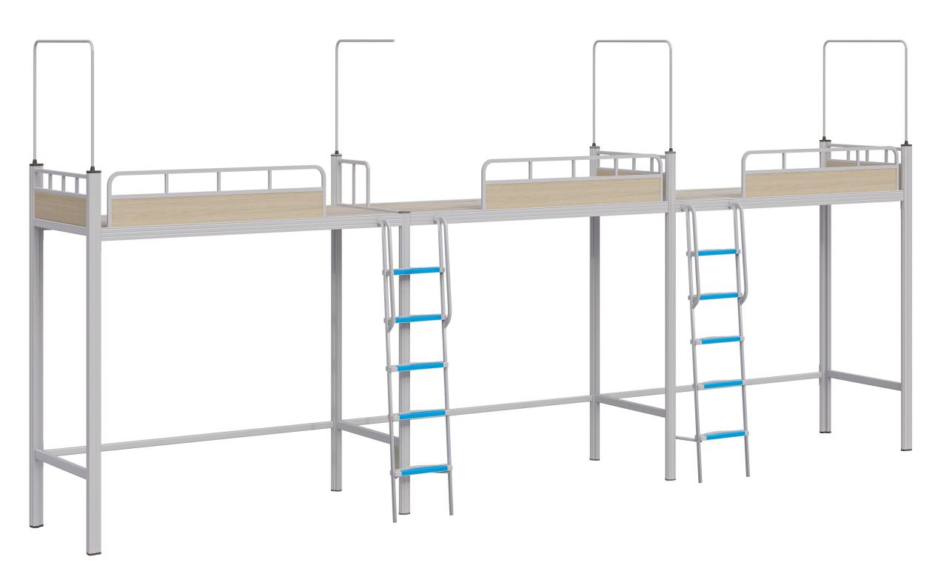
2、二连二人位学生公寓床床架
床架规格（长×宽×高）：4000mm×950mm×2100mm（含蚊帐架总高为2900mm）（整体规格允许正负偏差10mm，根据房间实际空间制作）。
床架为钢结构，采用卡槽、插接式和螺丝固定组装而成，拆装方便；组装完成后床架应不会摇动，安全且稳定牢靠。
（1）床立柱
1、外观尺寸偏差范围允许±2mm，材料厚度不允许负偏离。不可以拼接，焊接，打磨，手工敲打，必须是一次性成型。
2、选用优质冷轧钢板经成型机一次轧制而成的v形封口异型材，成型后立面尺寸为≥75mm×75mm，厚度为1.2mm，立柱转弯处呈圆弧形状，防止磕碰，增加安全性；
3、立柱护套（脚套）：外观尺寸偏差范围允许±2mm，材料厚度不允许负偏离，不接受3D打印：立柱上下管口处均需设有塑料保护套，与立柱完全吻合。
（2）床中立柱
1、外观尺寸偏差范围允许±2mm，材料厚度不允许负偏离。不可以拼接，焊接，打磨，手工敲打，必须是一次性成型。
2、选用优质冷轧钢板经成型机一次轧制而成封口异型材，成型后立面尺寸为60mm×60mm方管，厚度为1.2mm；
4、立柱护套（脚套）：外观尺寸偏差范围允许±2mm，材料厚度不允许负偏离，不接受3D打印：立柱上下管口处均需设有塑料保护套，与立柱完全吻合。
（3）床横梁
1、外观尺寸偏差范围允许±2mm，材料厚度不允许负偏离。不可以拼接，焊接，打磨，手工敲打，必须是一次性成型。
2、选用优质冷轧钢板经成型机一次轧制而成的封口锥形管，成型后立面尺寸为≥95mm×40mm，厚度1.2mm。
3、上方为阶梯式，方便放置床板，下方须带圆弧形设计防止头部碰撞，增加安全性，横梁外露面具有≥2根加强筋，增加管材强度和抗弯型。
（4）床侧短横梁
1、外观尺寸偏差范围允许±2mm，材料厚度不允许负偏离。不可以拼接，焊接，打磨，手工敲打，必须是一次性成型。
2、选用优质冷轧钢板经成型机一次轧制而成的方管，成型后立面尺寸为30mm×70mm，厚度1.2mm。
（5）床下短横梁及后拉杆：选用优质冷轧钢管30mm（宽）×60mm（高）×1.2mm（厚）方管。（外观尺寸偏差范围允许±1mm，材料厚度不允许负偏离）。
（6）立柱与床横梁连接床挂件
1、外观尺寸偏差范围允许±2mm，材料厚度不允许负偏离。不可以拼接，焊接，打磨，手工敲打，必须是一次性成型。
2、横梁与立柱采用卡扣连接，经模具冲出≥2个卡扣，连接更稳固，外形美观；成型后尺寸为≥210mm×35mm×35mm，厚度≥2mm。
（7）床桓（床板支撑）：
1、外观尺寸偏差范围允许±2mm，材料厚度不允许负偏离。不可以拼接，焊接，打磨，手工敲打，必须是一次性成型。
2、选用优质冷轧钢板经成型机一次轧制而成的封口D形管，成型后立面尺寸为≥33mm×30mm，厚度1.2mm。
3、床换与床板接触面为平面，承托床板，下方为圆弧形，床换中间设有两条凹型加强筋增加管材强度和抗弯型。
（8）床护栏：床前护栏采用钢木结构，支架采用采用25mm*25mm，*1.2mm“D”型管两头经磨具弯制成型后焊接，护栏高度≥300mm；全栏分为上下二层，竖管采用20mm*20*1.0mm，壁厚≥1.0mm厚方管焊接而成.护栏与横梁焊接固定，下层需镶入同家具主材相同的优质环保生态板.四周采用钢片加螺丝固定，便于遮挡棉被不掉落及更加美观。
（9）床头护栏（侧护栏）：采用钢木结构，支架为25mm×25mm*1.2mm“D”型管制作.全栏分为上下二层，竖管采用20mm*20*1.0mm，壁厚≥1.0mm厚方管焊接而成.，下层需镶入同家具主材相同的优质环保生态板.四周采用钢片加螺丝固定，便于遮挡棉被不掉落及更加美观。
（10）爬梯：
1、梯架管：采用冷轧钢板经成型工艺焊接一次成型椭圆形闭合管材，截面直径尺寸为25mm×50mm（±2mm），壁厚≥1.2mm，弯曲成型，床爬梯踏板：踏板规格≥425mm*130mm*22mm,料厚≥1.2mm，踩板主体采用优质冷轧钢板冲压拉伸成型，踩板上安装“L”型PP塑料踏面，规格≥349*宽53mm*高25mm，标有“注意安全”警示语并具有荧光功能，踩板及塑料踏面均有防滑纹路。梯步内空按实际空间制作，爬梯与上长横梁采用螺丝连接,床爬梯脚下与床立柱连接固定。
（11）蚊帐杆：选用优质冷轧钢管直径19mm×1.0mm（厚度）圆管。
（12）床板要求：采用15mm厚杉木板拼接而成，经烘干、正反双面抛光处理，木材进行防虫、除脂、干燥处理，产品结构强度和外观美观牢固，材质符合国家标准要求，拼接及铺装缝隙应小于2mm，床板背面采用4根实木方条横杠钉制加固。(尺寸按实际空间制做)
（13）喷塑要求：采用通过优质环保粉末涂料静电喷塑。喷塑外膜的表面光滑平整，色泽均匀，喷塑层无漏喷、起泡、模糊、划痕或碰伤等缺陷，颜色可由业主自行选择。

参考图片
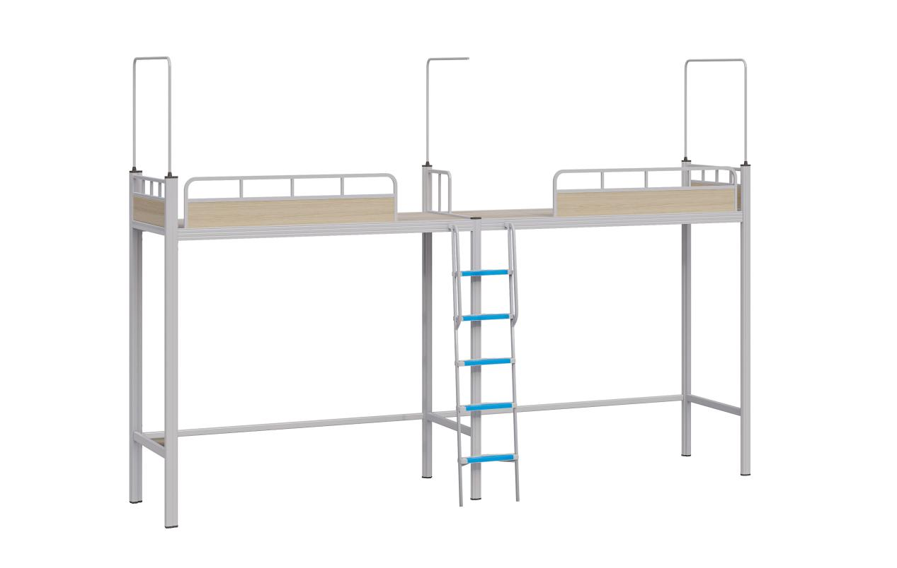
3、一人位学生公寓床床架
床架规格（长×宽×高）：2000mm×950mm×2100mm（含蚊帐架总高为2900mm）（整体规格允许正负偏差10mm，根据房间实际空间制作）。
床架为钢结构，采用卡槽、插接式和螺丝固定组装而成，拆装方便；组装完成后床架应不会摇动，安全且稳定牢靠。
（1）床立柱
1、外观尺寸偏差范围允许±2mm，材料厚度不允许负偏离。不可以拼接，焊接，打磨，手工敲打，必须是一次性成型。
2、选用优质冷轧钢板经成型机一次轧制而成的v形封口异型材，成型后立面尺寸为≥75mm×75mm，厚度为1.2mm，立柱转弯处呈圆弧形状，防止磕碰，增加安全性；
3、立柱护套（脚套）：外观尺寸偏差范围允许±2mm，材料厚度不允许负偏离，不接受3D打印：立柱上下管口处均需设有塑料保护套，与立柱完全吻合。
（2）床横梁
1、外观尺寸偏差范围允许±2mm，材料厚度不允许负偏离。不可以拼接，焊接，打磨，手工敲打，必须是一次性成型。
2、选用优质冷轧钢板经成型机一次轧制而成的封口锥形管，成型后立面尺寸为≥95mm×40mm，厚度1.2mm。
3、上方为阶梯式，方便放置床板，下方须带圆弧形设计防止头部碰撞，增加安全性，横梁外露面具有≥2根加强筋，增加管材强度和抗弯型。
（3）床侧短横梁
1、外观尺寸偏差范围允许±2mm，材料厚度不允许负偏离。不可以拼接，焊接，打磨，手工敲打，必须是一次性成型。
2、选用优质冷轧钢板经成型机一次轧制而成的方管，成型后立面尺寸为30mm×70mm，厚度1.2mm。
（4）床下短横梁及后拉杆：选用优质冷轧钢管30mm（宽）×60mm（高）×1.2mm（厚）方管。（外观尺寸偏差范围允许±1mm，材料厚度不允许负偏离）。
（5）立柱与床横梁连接床挂件
1、外观尺寸偏差范围允许±2mm，材料厚度不允许负偏离。不可以拼接，焊接，打磨，手工敲打，必须是一次性成型。
2、横梁与立柱采用卡扣连接，经模具冲出≥2个卡扣，连接更稳固，外形美观；成型后尺寸为≥210mm×35mm×35mm，厚度≥2mm。
（6）床桓（床板支撑）：
1、外观尺寸偏差范围允许±2mm，材料厚度不允许负偏离。不可以拼接，焊接，打磨，手工敲打，必须是一次性成型。
2、选用优质冷轧钢板经成型机一次轧制而成的封口D形管，成型后立面尺寸为≥33mm×30mm，厚度1.2mm。
3、床换与床板接触面为平面，承托床板，下方为圆弧形，床换中间设有两条凹型加强筋增加管材强度和抗弯型。
（7）床护栏：床前护栏采用钢木结构，支架采用采用25mm*25mm，*1.2mm“D”型管两头经磨具弯制成型后焊接，护栏高度≥300mm；全栏分为上下二层，竖管采用20mm*20*1.0mm，壁厚≥1.0mm厚方管焊接而成.护栏与横梁焊接固定，下层需镶入同家具主材相同的优质E1级环保生态板.四周采用钢片加螺丝固定，便于遮挡棉被不掉落及更加美观。
（8）床头护栏（侧护栏）：采用钢木结构，支架为25mm×25mm*1.2mm“D”型管制作.全栏分为上下二层，竖管采用20mm*20*1.0mm，壁厚≥1.0mm厚方管焊接而成.，下层需镶入同家具主材相同的优质环保生态板.四周采用钢片加螺丝固定，便于遮挡棉被不掉落及更加美观
（9）爬梯：
1、梯架管：采用冷轧钢板经成型工艺焊接一次成型椭圆形闭合管材，截面直径尺寸为25mm×50mm（±2mm），壁厚≥1.2mm，弯曲成型，床爬梯踏板：踏板规格≥425mm*130mm*22mm,料厚≥1.2mm，踩板主体采用优质冷轧钢板冲压拉伸成型，踩板上安装“L”型PP塑料踏面，规格≥349*宽53mm*高25mm，标有“注意安全”警示语并具有荧光功能，踩板及塑料踏面均有防滑纹路。梯步内空按实际空间制作，爬梯与上长横梁采用螺丝连接,床爬梯脚下与床立柱连接固定。
（10）蚊帐杆：选用优质冷轧钢管直径19mm×1.0mm（厚度）圆管。
（11）床板要求：采用15mm厚杉木板拼接而成，经烘干、正反双面抛光处理，木材进行防虫、除脂、干燥处理，产品结构强度和外观美观牢固，材质符合国家标准要求，拼接及铺装缝隙应小于2mm，床板背面采用4根实木方条横杠钉制加固。(尺寸按实际空间制做)
（12）喷塑要求：采用通过优质环保粉末涂料静电喷塑。喷塑外膜的表面光滑平整，色泽均匀，喷塑层无漏喷、起泡、模糊、划痕或碰伤等缺陷，颜色可由业主自行选择。
参考图片
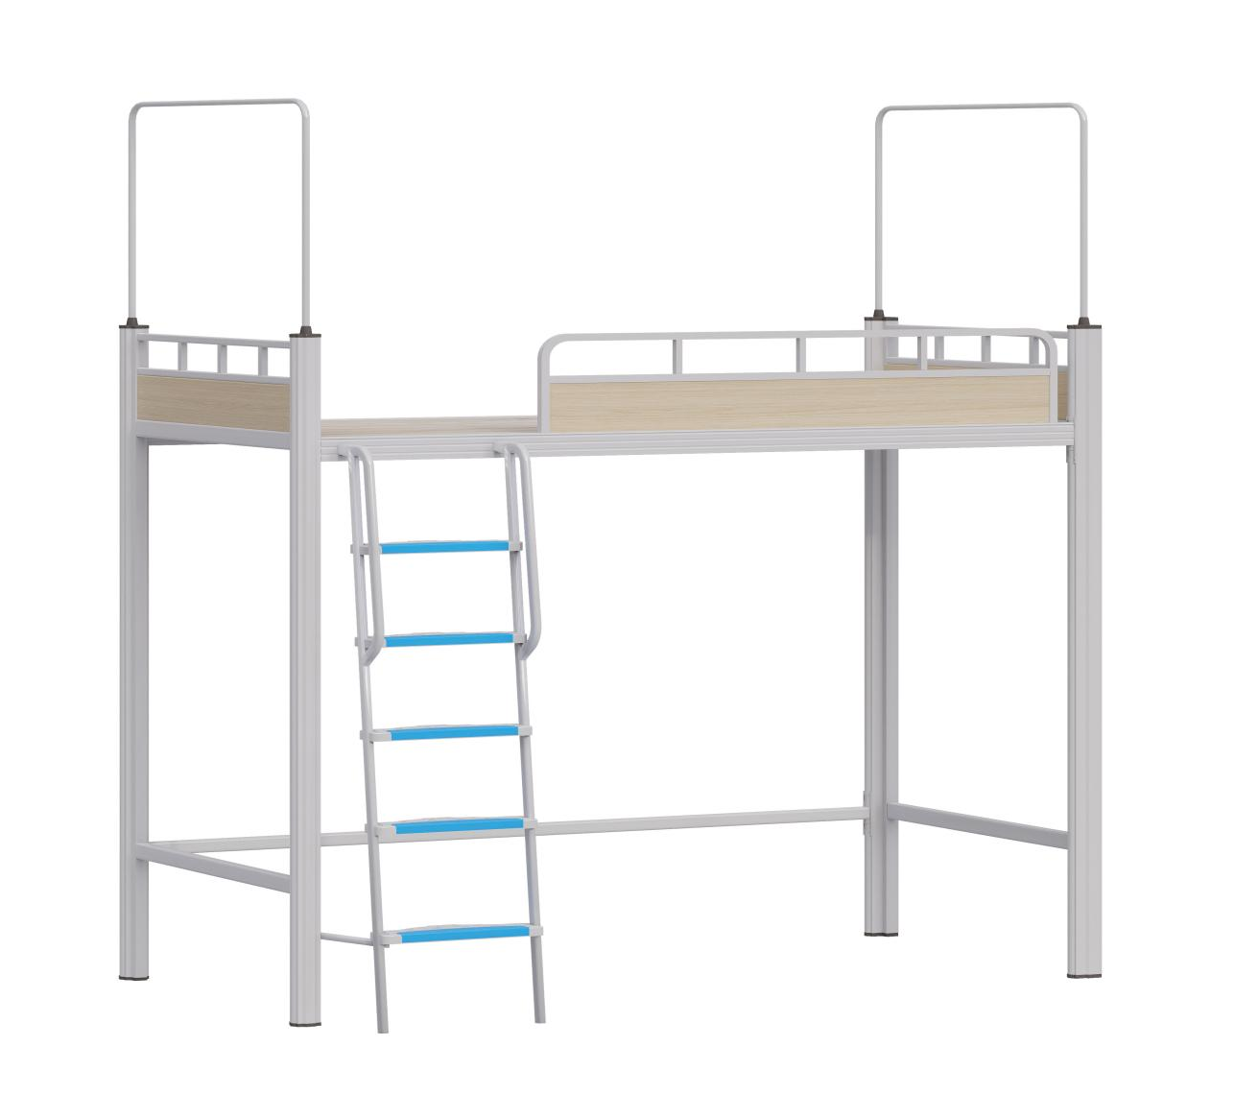
4、公寓组合柜
公寓组合柜整体规格：长1860mm×深600mm×高1680mm，(外观尺寸偏差范围允许+10mm，实际供货时根据室内实际空间双方确定。）
板材颜色搭配可由业主方选择。
1、柜体整体板材采用板规格≥17mm厚优质环保生态板制做，背板，抽屉底板为≥5mm厚同色实木多层板，安全性，美观性，使其安全性更高，可预防碰伤。(外观尺寸偏差范围允许士2mm，材料厚度不允许负偏离)，写字桌面板：长1200mm*宽600mm，桌面前边缘加厚至22mm桌面离地高760mm，桌面靠墙体部分有60mm高挡板条设计，防止物品或笔具滑落，增加牢固性。衣柜为子母门设计，内设隔层，下层带有圆管直径19mm(±1mm)×1.2mm（厚度）不锈钢挂衣杆，衣柜门需带有挂锁设计，采用铰链，牢固耐磨.
2、封边采用与柜板同色优质PVC封边条，经全自动封边机封边，粘接采用高温颗粒热熔胶，粘接牢固，无脱胶、无鼓泡、防水。
3、配件部分：柜体采用优质三合一或二合一连接件，所有柜门采用优质缓冲铰链连接，抽屉采用优质三节静音缓冲导轨，所有柜门与抽屉装条形拉手，衣柜、桌柜及抽屉的锁片为单片式挂锁锁片配铁质锁孔护盖；组合书桌、柜底部采用优质防潮脚垫。
4.工艺要求：外表的倒棱、圆角、线形均匀一致，板面平整光滑。各种配件安装严密、平整、端正、牢固，结合处无崩茬或松动，不得有少件、漏钉、透钉；启闭灵活顺畅，底脚落地平稳。正视面(包括面板)覆面层、涂层光滑平整、无皱皮、开裂现象，无明显加工痕迹、划痕等缺陷。
参考图片
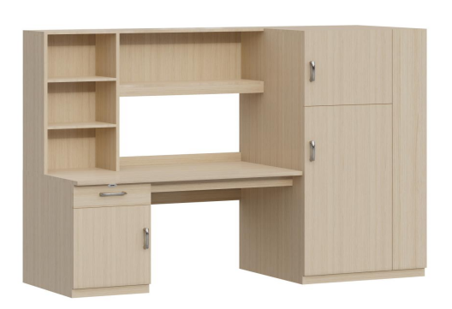

5.实木公寓椅
1.坐板：前宽380mm*后宽360mm*深380mm，坐高440mm，后脚高800mm，坐板采用优质橡胶木指节板制作，其它方料采用优质硬杂木制作，工艺及制作要求；所有板材及方料需经高温杀菌、脱脂、软化纤维处理，外观色泽统一，色差基本一致；所有接合口须打胶粘合。油漆须使用环保水性漆，硬度统一，厚度均匀。增加抗变形与压裂能力，无毒无味，表面光滑，造型美观。木材含水率≤12%。木材拥有自然条纹，不允许有死节、开裂、虫眼、腐眼等。木材无裂缝、结疤、腐朽、刀痕等，含水率≤10%。(外观尺寸偏差范围允许士2mm)
2.工艺：采用传统卯榫结构和现代加工工艺相结合，卯榫紧配合不允许1mm间隙。油漆采用大宝、华润等或者同档次品牌环保聚酯漆，经二底三面喷漆，颜色为清水本色，甲醛释放符合国家标准。
参考图片
